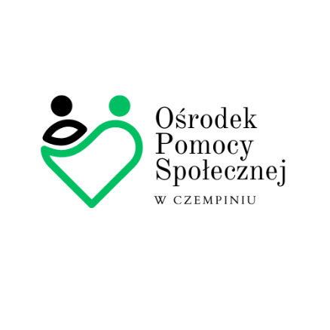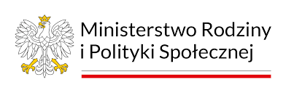

**Nabór wniosków w ramach programu resortowego Ministra Rodziny i Polityki Społecznej pn. "Opieka wytchnieniowa" dla Jednostek Samorządu Terytorialnego - edycja 2025**

Podstawą prawną Programu jest art. 7 ust. 5 ustawy z dnia 23 października 2018 r. o Funduszu Solidarnościowym (Dz. U. z 2024 r. poz. 296, z późn. zm.).  
Głównym celem Programu jest wsparcie członków rodzin lub opiekunów sprawujących bezpośrednią opiekę nad:

* dziećmi do ukończenia 16. roku życia posiadającymi orzeczenie o niepełnosprawności lub
* osobami niepełnosprawnymi posiadającymi:

1. orzeczenie o znacznym stopniu niepełnosprawności albo
2. orzeczenie traktowane na równi z orzeczeniem wymienionym w lit. a, zgodnie z art. 5  
   i art. 62 ustawy z dnia 27 sierpnia 1997 r. o rehabilitacji zawodowej i społecznej oraz zatrudnianiu osób niepełnosprawnych (Dz. U. z 2024 r. poz. 44, z późn. zm.) - poprzez umożliwienie uzyskania doraźnej, czasowej pomocy w formie usługi opieki wytchnieniowej, tj. odciążenie od codziennych obowiązków łączących się  
   ze sprawowaniem opieki nad osobą z niepełnosprawnością przez zapewnienie czasowego zastępstwa w tym zakresie.